Ble bedre med berøring
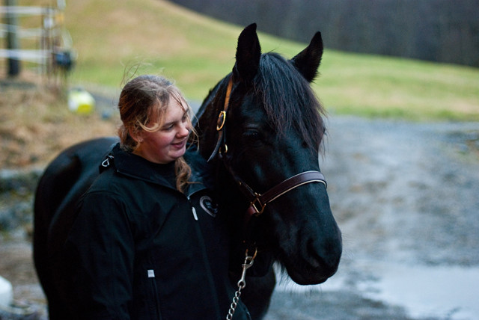

Kaldblodshoppa Kamy var sur på boksen, vanskelig å fange på beite og fikk ofte kolikk om høsten. Litt tilfeldig kom eier Julie Elise Andersen over Rosenmetoden, en behandlingsform som ser ut til å hjelpe.
Tekst: Marie Hatlevoll - Foto: Benjamin Innbjør Bargård
E-post: marie@hest.no
- Kamy Frøkna er en koselig kaldblods frøken på 16 år som jeg har vært så heldig å eie i ni år. Jeg var bare 14 år da jeg fikk henne, hun var sju. Det var noe helt eget med denne damen, og jeg falt for henne ved første øyekast, forteller Julie Elise som er stallmester på Lund Ryttersportsenter utenfor Bergen.
Det var imidlertid ikke alltid så koselig å omgås Kamy. I begynnelsen kunne ikke Julie Elise gå inn i boksen hennes uten sikkerhetsutstyr. Hun var nærmest mannevond.
- Men blikket var det samme, det var helt spesielt. Jeg fant ut at jeg bare måtte jobbe med henne, for miste henne ville jeg ikke, forteller hun.

Skeptisk til fremmede
Etter rundt halvannet år var hun ridbar. Kamy var imidlertid fortsatt litt utrygg å ri, hun stakk avgårde når sjansen bød seg. Julie Elise fortsatte å jobbe med problemene, og begynte å bruke Natural Horsemanship.
- Dette var hun lydhør på, og etterhvert løsnet det mer og mer. Jeg kunne ri uten at hun stakk, og sele og vogn kunne etterhvert introduseres igjen. Dette tok hun fort. Humøret hennes ble bedre og sinnet roet seg, sier hun.
De siste årene har Kamy stort sett vært problemfri, men hun har gitt nye hestepassere utfordringer. Etter hvert som hun hun har fått tillitt til dem har det gått bedre.
- Hun var fortsatt skeptisk til fremmede. Mot dem var hun sur i boksen, og kunne til tide være vanskelig å fange inn fra beite, forteller hun.

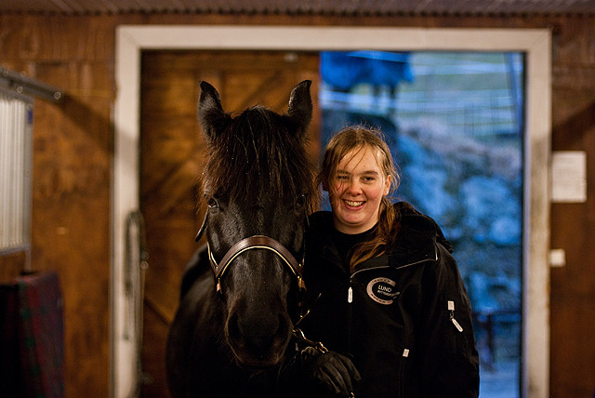

Rosenmetoden
Julie Elise fikk høre om Rosenmetoden, og syntes det hørtes spennende ut. Hun kastet seg imidlertid ikke rundt og bestilte behandling til sin hest, men ble med Rosenterapeutene da de skulle behandle en annen hest. For å se hvordan det fungerte.
- Det var litt av en opplevelse å se hvordan hesten ble helt utrolig avslappet under behandlingen, og hvordan hesten slapp ukjente til på områder den til vanlig er redd for, sier hun.
Sonja Landro og Hildegunn Innbjør har behandlet mennesker med Rosenmetoden i 15 år, den siste tiden har de også begynt å behandle hester.
- Det har vist seg at de er mottakelige for denne behandlingsformen, sier Hildegunn samtidig som hun understreker at dette ikke erstatter undersøkelser og behandling av veterinær.

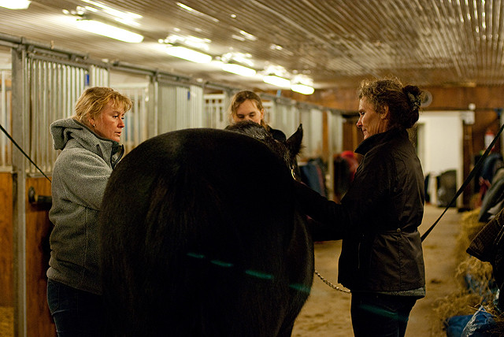

Bruker hendene
Rosenmetoden er utviklet av den tysk-amerikanske fysioterapeuten Marion Rosen, og baserer seg på at det er en sammenheng mellom muskelspenninger og fortrengte minner eller traumer.
- Opplevelser og minner lagres i hestens kropp på samme måte som hos oss mennesker. Dette kan blant annet føre til muskelspenninger, begrenset pust, begrenset yteevne og smerter, forteller Hildegunn.
Under en behandling kontakter hun hesten med hendene sine. Spent muskulatur blir møtt med en varsom form for berøring.
- Med hendene våre kjenner vi og lytter etter pusten, den er vår veiviser til avspenning. Det er ikke noe fast mønster i det vi gjør. Vi går over hestens kropp og kjenner etter om noen områder er ømme, kalde eller varme. Hesten kan også få skjelvinger og rykninger i huden, sier hun.

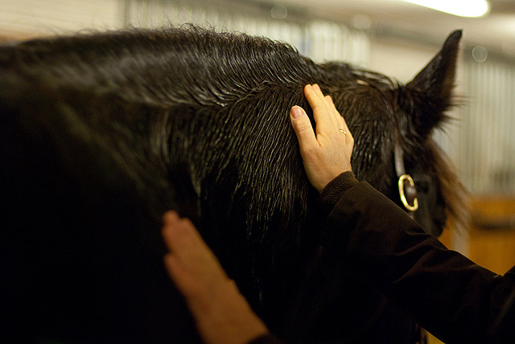

Slapper av
Målet med metoden er å gi en dyp avspenning, friere pust og økt bevegelighet.
- Dette kan for eksempel brukes på hester med belastningsskader, fordøyelsesproblemer, muskelspenninger og adferdsproblemer. Vi ser også at behandlingen kan føre til en bedre felles forståelse mellom hest og eier, og styrke båndet mellom dem, sier Hildegunn.
Julie Elise hadde et håp om at Rosenmetoden skulle få Kamy til å slippe dårlige minner hun har båret på. Hun responderte bra på behandlingen.
- Det ble veldig sterkt for min del, det kom frem ting som gjerne bare jeg visste og ting jeg ikke viste. Hun ble veldig avslappet under behandlingen. Kamy slipper ikke ukjente så lett inn på seg, men det gjorde hun under behandlingen. Kanskje hun visste det var en type hjelp på vei, forteller Julie Elise.

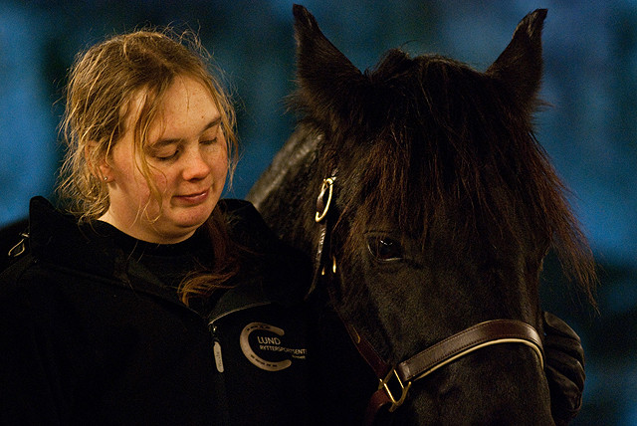

Bedre hverdag
At behandlingen har hjulpet, er ikke Julie Elise i tvil om.
- Umiddelbart etter Rosenbehandlingen har hun vært lettere å få fatt i på beite og kommer stort sett når jeg plystrer eller roper. Hun er heller ikke noe sur i boksen sin, vil helst bare kose og bli klødd, sier hun.
De siste to åra har Kamy vært plaget med kolikk om høsten, denne høsten har det gått bra.
- Jeg håper behandlingen har fungert på fordøyelsen hennes også, de andre tingene er jeg helt sikker på at har blitt bedre på grunn av Rosenbehandlingen. Nå har jeg sett hvordan behandlingen fungerer på andre hester, så dette er noe jeg gjerne kan anbefale andre som har hester med tunge bører fra fortiden, avslutter hun.

